
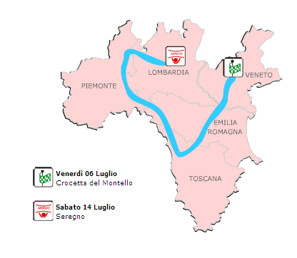
LE TAPPE

DATA | TAPPA | ORARIO | LUOGO | KM. TAPPA
VENERDI’ 06 LUGLIO | PROLOGO | ORE 19:00 | CROCETTA DEL MONTELLO (TV) (cronometro individuale) | KM. 3,000
SABATO 07 LUGLIO | 1° TAPPA | ORE 11:30 | RIESE PIO X (TV) - PONTECCHIO POLESINE (RO) | KM. 150,600
DOMENICA 08 LUGLIO | 2° TAPPA | ORE 11:45 | CORREGGIO/RIO - CORREGGIO (Reggio - Emilia) | KM. 119,700
LUNEDI’ 09 LUGLIO | 3° TAPPA | ORE 11:45 | BUTI (PI) - PRATO A CALCI (PI) (cronoscalata individuale) | KM. 10,200
MARTEDI’ 10 LUGLIO | 4° TAPPA | ORE 11:45 | NOVARA - NOVARA | KM. 129,000
MERCOLEDI’ 11 LUGLIO | 5° TAPPA | ORE 12:15 | CITTIGLIO (VA)- CITTIGLIO (VA) | KM. 103,400
GIOVEDI’ 12 LUGLIO | 6° TAPPA | ORE 11:45 | CORNAREDO (MI) - CORNAREDO (MI) | KM. 128,700
VENERDI’ 13 LUGLIO | 7° TAPPA | ORE 11:45 | MISINTO/LAZZATE (MI) - CERIANO LAGHETTO/COGLIATE (MI) | KM. 120,800
SABATO 14 LUGLIO | 8° TAPPA | ORE 11:45 | SEREGNO (MI) - SEREGNO (MI) | KM. 106,400
 |  |  | TOTALE | KM. 871.800

LOGISTICA DI PARTENZA E ARRIVO TAPPA
Il ritrovo è previsto a Misinto Essendo prevista la partenza dal comune di Lazzate si procederà al trasferimento della carovana dove verrà dato il via.
L’arrivo invece è previsto a Ceriano Laghetto in piazza S.Damiano. Le autovetture verranno deviate in via Cavour a Ceriano, mentre sempre a Ceriano nei locali messi a disposizione dal Comune troveranno posto la Segreteria, Commissari e Giornalisti.

CIRCUITO DA RIPETERSI 7 VOLTE

